**İŞ ANALİZİ DOKÜMANI**

**V.01**

**PROJE : ONLİNE KREDİ BAŞVURUSU**

**PROJEYİ YAPANLAR:**

**TESTÇİ: AHMET KEMAL HACIOĞLU**

**YAZILIMCI: MUHAMMED ENES ÖZTÜRK**

**İŞ ANALİSTİ: MERYEM GEZİCİ**

1. **PROJE/TALEP TANIMI**

Bankadan yüklü miktarda kredi almak isteyen müşterilerin bankaya gelmeden bu işlemi onlineda yapabileceği bir uygulama yapılması.

1. **İŞ İHTİYACI & KÖK NEDEN**

Bankacı müşterilerin daha kolay kredi başvuru yapabileceği bir ortam sağlayarak müşterilerini arttırmak istemesi. Müşterinin istediği şey yüklü miktarda kredi almak isteyen insanların başvurularını ,gerekli belgelerini internet ortamından gerçekleştirmek. Bunu istemesinin sebebi koronadan dolayı müşterilerin bankaya gelmek istememeleri , hafta içi müşterilerin iş saatlerinde müsait olmamalarından dolayı bankaya gelmeye fırsat bulamamaları ve belgelerin online olarak daha rahat tutulup kağıt ve yer israfının yapılmaması. Müşteri öncelikle başvurabileceği kredi seçeneklerini ve bu kredilerin özelliklerini görecek. Daha sonra başvuru formu doldurulduktan sonra krediler listelenecek ve müşteri bu kredilerden birini seçerek belge yükleyecek. Müşteri kredinin onaylanıp onaylanmadığını bu ortamda rahatça takip edebilecek.

**ÇÖZÜM SENARYOLARI**

Öncelikle kredi başvurusu yapmak için kişinin bazı koşullara uyması gerekir. O yüzden ilk ekranımızda hem kredi seçeneklerini hem de bu koşulları içeren bilgiler olacak. Daha sonraki ekranlarımızda müşteri başvuru yapmak için bir form dolduracak. Bu formdan sonra almak istediği krediyi seçerek belge yüklemesi gerekecek.

Gerekli olan ekranlar:

* + - 1. Kredi Seçenekleri ve Kredi Hesaplama
      2. Kredi Başvuru Formu
      3. Başvuruları listeleme ekranı
      4. Belge Yükleme Ekranı
      5. Müşteri Hizmetleri İletişim Bilgileri

1. **EKRAN TANIMLARI**
   1. Tanım ve açıklama

**1.Kredi Seçenekleri ve Kredi Hesaplama:**

Bu ekranda müşterinin seçebileceği krediler bulunmaktadır. Bu ekran kredilerin tutarları, vadeleri ve faiz/kar payları gibi bilgiler içermektedir. Bu ekranda müşteri istediği tutar ve vadeyi girerek kredinin faiz oranını ,aylık ödemesi gereken alanı ve toplamda ödeyeceği bilgileri görecektir. Müşteri istediği oranda Aynı zamanda bu ekranda kredi çekme şartlarının da bilgisi olacak.

**2. Kredi Başvuru Formu:**

Bu ekranda müşteri kredi başvuru formuyla karşılaşacak. Bu formda müşterilerden şu bilgiler istenmektedir:

TC kimlik numarası

Adı ve Soyadı

E-posta

Cep Telefonu

Doğum Tarihi

Tutar

Vade

Gelir Bilgisi

Vesikalık Fotoğraf

Meslek

Kişisel Verilerinizin Korunmasına Dair formun Onay Seçeneği

Ayrıca bu ekranda bilgileri iletmek için gönderme tuşu olacak.

**3.** **Başvuruları listeleme ekranı:**

Bu ekranda müşterinin başvurduğu krediler ve bu kredilere hangi tarihlerde başvurduğu bilgisi olacak. Müşteri seçtiği kredinin tutarını ve vadesini de görecek. Bu kredilerin onaylanıp onaylanmadığını veya değerlendirmede olup olmadığını müşterilerimize bir sonraki aşamada göstereceğiz. Daha sonra müşteri başvurduğu kredilerden belge yüklenmeyi bekliyor yazısını gördüğünde belge yükle tuşuna basarak belge yükleme ekranına gider. Bu ekranda ayrıca başvurulan krediyi silme ve güncelleme tuşu da olacak. Müşteri dilediği zaman başvurduğu krediyi silip güncelleyebilir.

**4.** **Belge Yükleme Ekranı**

Bu ekranda yüklenmesi gereken belgeler hakkında bilgi verilir ve daha sonra yüklenmesi gereken belge adı seçilerek belge yükle tuşuna basarak müşteri belge işlemini gönder tuşuna basarak tamamlar.

**5. Müşteri Hizmetleri İletişim Bilgileri**

Bu ekranda müşterinin yaşayacağı sorunlarda yardım almak için ve bilgi almak için belirlenen saat aralığında ulaşabileceği müşteri hizmeti iletişim bilgileri vardır. Müşteri dilerse kredi başvuru adımlarını müşteri temsilcisiyle görüntülü konuşarak yapabilir. Dilerse yaşadığını sorunu yazarak bankaya iletebilir.

* Mock-Up (Çizim)
* **Kredi Seçenekleri ve Özellikleri:**

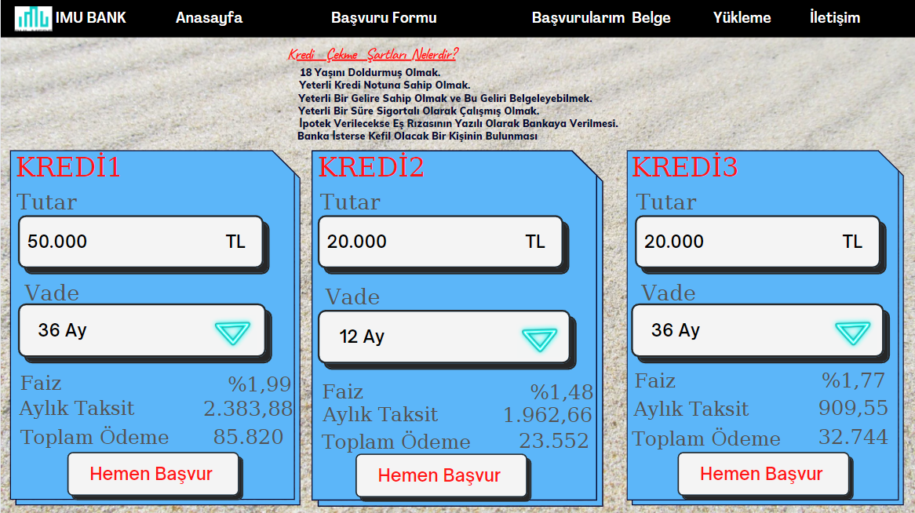

Bu ekranda müşteri istediği tutar ve vadeyi girerek faiz ,aylık taksit ve toplam ödeme bilgisini hesaplayabilir. Müşteri hemen başvur tuşuna basarak kredi başvuru formuna gider.

Bu Ekrandaki Koşullar ve Alana Girilmesi Gereken Bilgilerin Nasıl Olması Gerektiği:

1.Koşul: Eğer tutar kısmı 500 TL’den daha küçük ise lütfen 500 TL’den daha büyük bir değer giriniz mesajı verilsin.

2.Koşul: Eğer girilen tutar 900000 TL’den fazla ise lütfen 900000 TL’den daha küçük bir değer giriniz mesajı verilsin.

3.Koşul: Eğer tutar kısmına hiçbir değer girilmemişse bu alan boş bırakılamaz mesajı verilsin

Vade sayısı en az 3 en çok 36 olacak şekilde 3’ün katları şeklinde artar.

ÖRNEĞİN: 3AY , 6AY , 9AY ,……., 36AY

Hesaplama:

Toplam Ödenecek Para = Tutar + Tutar *Faiz Yüzdesi*Vade Sayısı

Aylık Taksit =

Her bir tutar için sabit bir faiz oranımız olacak.

* **Kredi Başvuru Formu:**

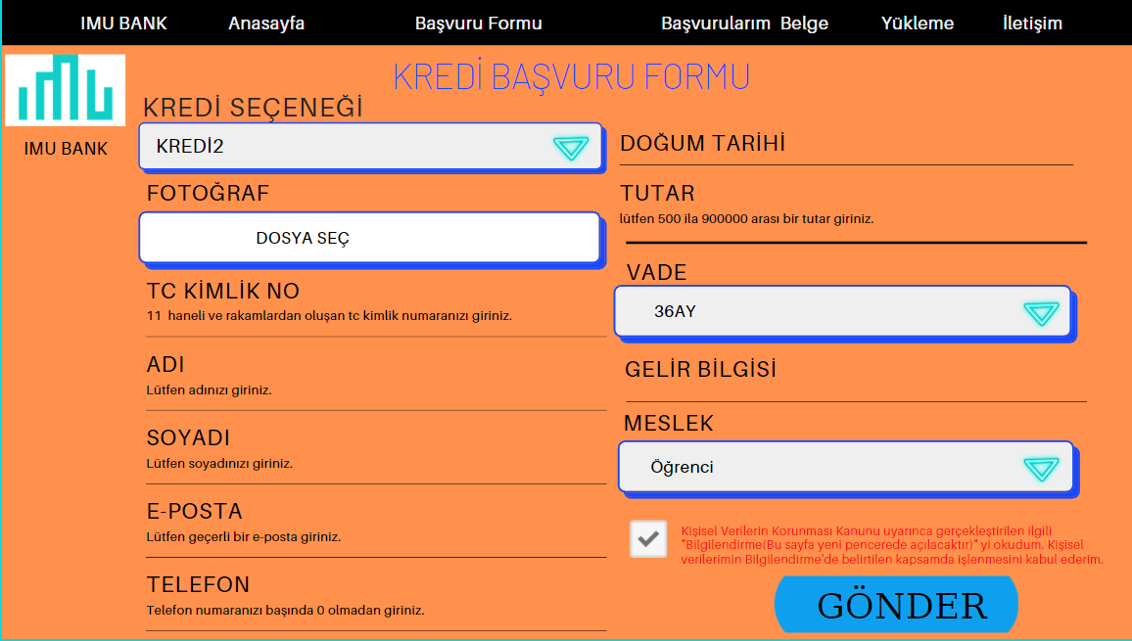

Bu ekranda müşteri başvurmak istediği kredinin tutarını ve vadesini girerek ,tüm formu doldurarak kredi başvurusunu yapmış olur.

Bu Ekrandaki Koşullar ve Alana Girilmesi Gereken Bilgilerin Nasıl Olması Gerektiği:

4.Koşul: Eğer TC kimlik numarası 11 haneye eşit değilse lütfen 11 haneli TC kimlik numarasını giriniz diye mesaj verilsin.(Yani TC kimlik numaralı alan sadece 11 haneli ve rakamlardan oluşmalıdır.)

5.Koşul: Eğer geçerli bir mail adresi verilmemişse lütfen geçerli bir e-posta giriniz diye mesaj verilsin.

6.Koşul: Eğer cep telefonu alanı 10 haneli ve sadece rakam değilse lütfen 10 haneli ve sadece rakamlardan oluşan cep telefonu numaranızı giriniz mesajı verilsin.

7.Koşul: Eğer cep telefonu alanının başında 0 varsa lütfen cep telefonunuzu başında sıfır olmadan giriniz mesajı verilsin.

8.Koşul: Eğer gelir bilgisi alanı 0 ise gelir bilgisi 0 olamaz diye mesaj verilsin.

9.Koşul: Eğer doğum tarihi alanına girilen değere göre kişi 18 yaşın altındaysa 18 yaş altındaki kişiler kredi başvurusunda bulunamaz diye mesaj verilsin.

10.Koşul: Eğer gönder tuşuna basıldığında boş veya seçilmemiş bir alan varsa lütfen hiçbir alanı boş bırakmayınız mesajı verilsin.

11.Koşul: Eğer müşteri kişisel verilerini koruma formunu kabul etmiyorsa kredi başvurunuzun gerçekleştirebilmeniz için bu formu kabul etmeniz lazım mesajı verilsin.

12.Koşul: Eğer vesikalık fotoğraf verilen boyutları aşıyorsa lütfen daha küçük boyutlu bir dosya giriniz diye mesaj versin.

Müşteri bu ekrandan vade ve meslek seçiniz tuşuna basarak mesleğini ve istediği vade sayısını seçebilir.

Vesikalık fotoğraf alanına tıklayınca bilgisayarınızdan bir fotoğraf seçmeye yönlendirilirsiniz.

Gönder tuşuna basarak kredi talebinizi oluşturursunuz.

* **Başvuruları listeleme ekranı:**

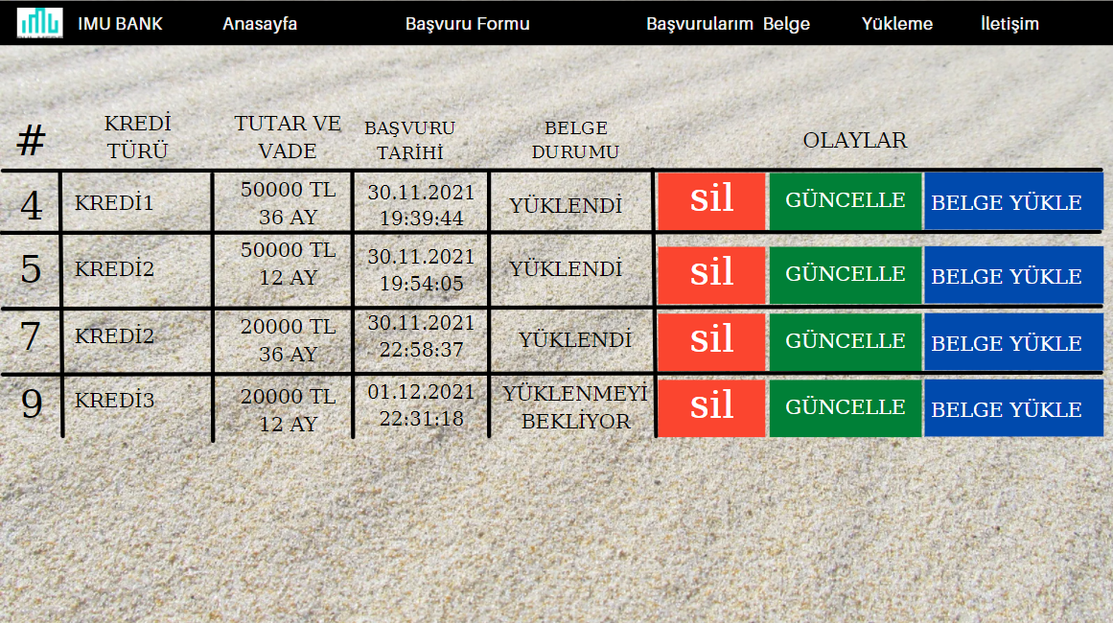

Bu ekranda müşterinin başvurduğu kredilerin bilgisi var. Bu ekranda müşteri başvurduğu tarihleri ,başvurduğu kredinin adı ve ne kadar tutar ve vade ile başvurduğunu görür. Bu ekranda belgeleri yükleyip yüklemediği bilgisini görür. Müşteri dilerse başvurusunu güncelleyip silebilir.

13.Koşul: Eğer belge yüklendi bilgisini görüyorsa müşteri o kredi satırındaki belge yükle tuşuna basarsa belgelerinizi zaten yüklediniz mesajını alsın.

* **Belge Yükleme Ekranı**

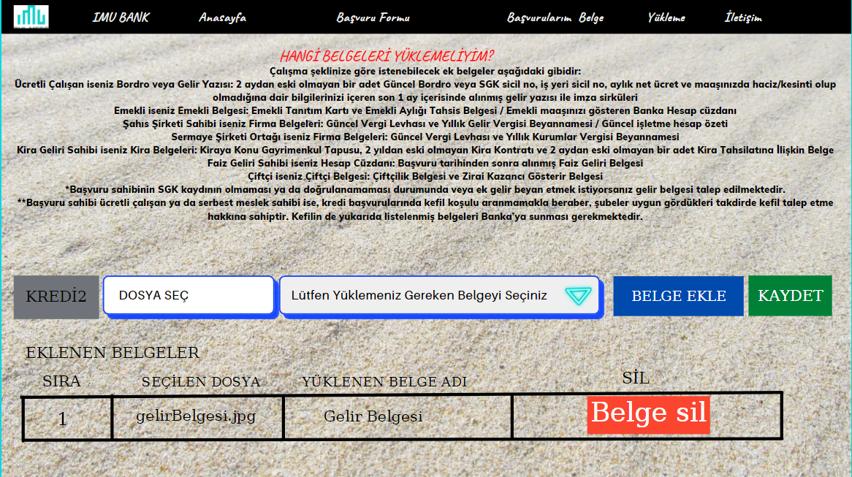

Bu ekranda müşterinin yüklemesi gereken belgelerin bilgisi vardır.

Müşteri burdan belge adını seçip belgeleri yükleyebilir.Daha sonra yanlış eklediğini düşünürse belgeyi silebilir.

Müşteri belge ekle tuşuna bastığında belgeler eklenen satır kısmında gösterilir ve kaydet tuşuna bastığında belgelerini bankaya iletmiş olur.

14.Koşul: Eğer müşteri dosya seçmemiş ise belge ekle butonuna basınca lütfen belgeyi yükleyiniz mesajı verilsin.

15.Koşul: Eğer bir tane bile belge yüklenmeden kaydet tuşuna basılırsa lütfen bütün belgelerinizi eksiksiz bir şekilde yükleyin mesajı verilsin.

* **Müşteri Hizmetleri İletişim Bilgileri**

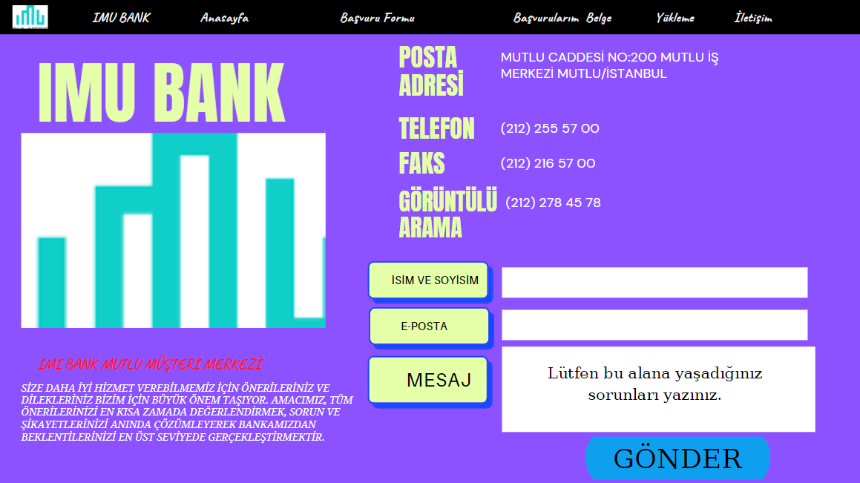

Bu ekranda müşterinin yaşayacağı sorunlarda yardım almak için ve bilgi almak için belirlenen saat aralığında ulaşabileceği müşteri hizmeti iletişim bilgileri vardır. Müşteri dilerse kredi başvuru adımlarını müşteri temsilcisiyle görüntülü konuşarak yapabilir. Dilerse yaşadığını sorunu yazarak bankaya iletebilir.

Müşteri yaşadığı sorunu mesaj kutucuğuna yazıp gönder tuşuna basıp gönderebilir.

* **KREDİ BAŞVURULAR LİSTESİ**

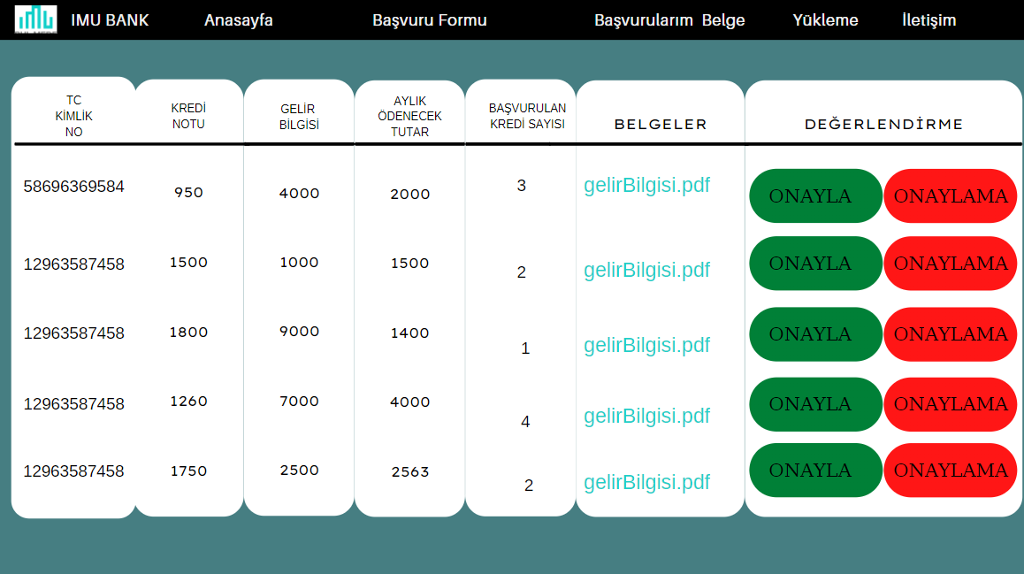

Bu ekranda kredilere başvuran kişilerinin listesi olacak. Bu ekranda bilgileri kontrol ederek kişinin başvurduğu kredideki şartları sağlıyorsa bu kişinin kredisi onayla tuşuna bakılarak onaylansın. Müşteri bu bilgiyi başvurduğu krediler listesi ekranında görebilsin.

Bu Ekrandaki Koşullar ve Ekrandaki Tuşların Ne İşe Yaradığı:

1.Koşul: Eğer kredi notu 0-1099 arasında ise onayla tuşuna basınca bu kredinin onaylanabilmesi için kredi notunun 1099’dan büyük olması gerekir mesajı verilsin.

2.Koşul: Eğer kredi notu 1100-1499 arasında ise ve gelir aylık ödenecek tutarın 3 katından daha fazla değilse onayla tuşuna basınca kişi bu krediyi almak için yeterli kredi notuna ve gelire sahip değildir mesajı alsın.

3.Koşul: Eğer kişi 1500-1900 kredi notuna sahipse ve gelir aylık ödeme tutarından az ise onayla tuşuna basınca müşteri bu krediyi almak için yeterli şartlara sahip değildir mesajı verilsin.

4.Koşul: Eğer aylık ödenecek tutar gelirden daha büyük ise onayla tuşuna basınca aylık ödenecek tutar gelirden daha büyük olamaz mesajı verilsin .

5.Koşul: Başvurulan kredi sayısı 2’den fazla ise onayla tuşuna basınca başvurulan kredi sayısı 2’den fazla olduğu için müşterinin başvurusu onaylanamaz.

Onayla Tuşu : Bu tuşa basılınca müşterinin kredi başvurusu onaylanmış olur ve müşteri bu durumu başvurduğu krediler ekranında görecektir

Onaylama Tuşu: Bu tuşa basılınca müşterinin kredi başvurusu onaylanmamış olur ve müşteri bu durumu başvurduğu krediler ekranında görecektir

Listedeki belgeler kısmından müşterinin yüklediği belgelere tıklayıp belgelerini inceleyebileceğiz.

* **Güncel başvuruları listeleme ekranı:**

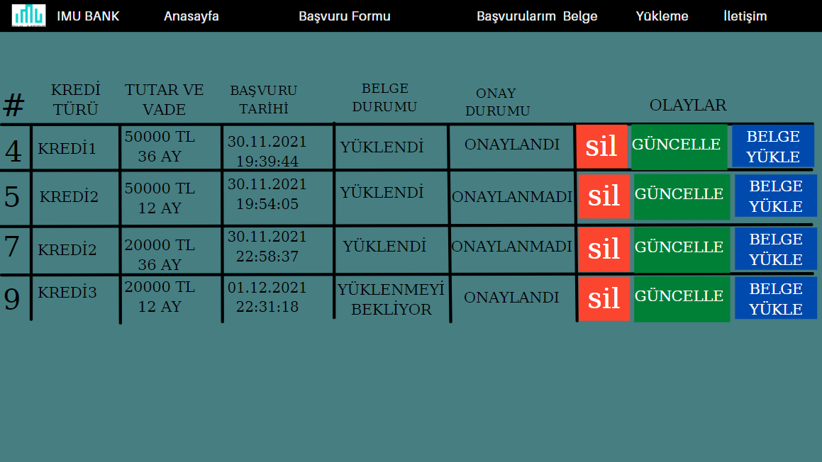

Müşteri bu ekrandan kredinin onaylanıp onaylanmadığını görebilecek

**VERİTABANI TABLOLARI**

